Odkryj prawdziwą girl power. „Bohaterki świata zwierząt” we wrześniu na kanale Nat Geo Wild

Królestwo zwierząt nie zna parytetów i często to samice przewodzą stadu, polują, zdobywają pożywienie i decydują o wyborze partnera. Te „dziewczyny” nie muszą naginać się do żadnych zasad, bo… same je ustalają. Spójrzcie z nami na świat zwierząt z ich perspektywy i poznajcie „Bohaterki świata zwierząt”.

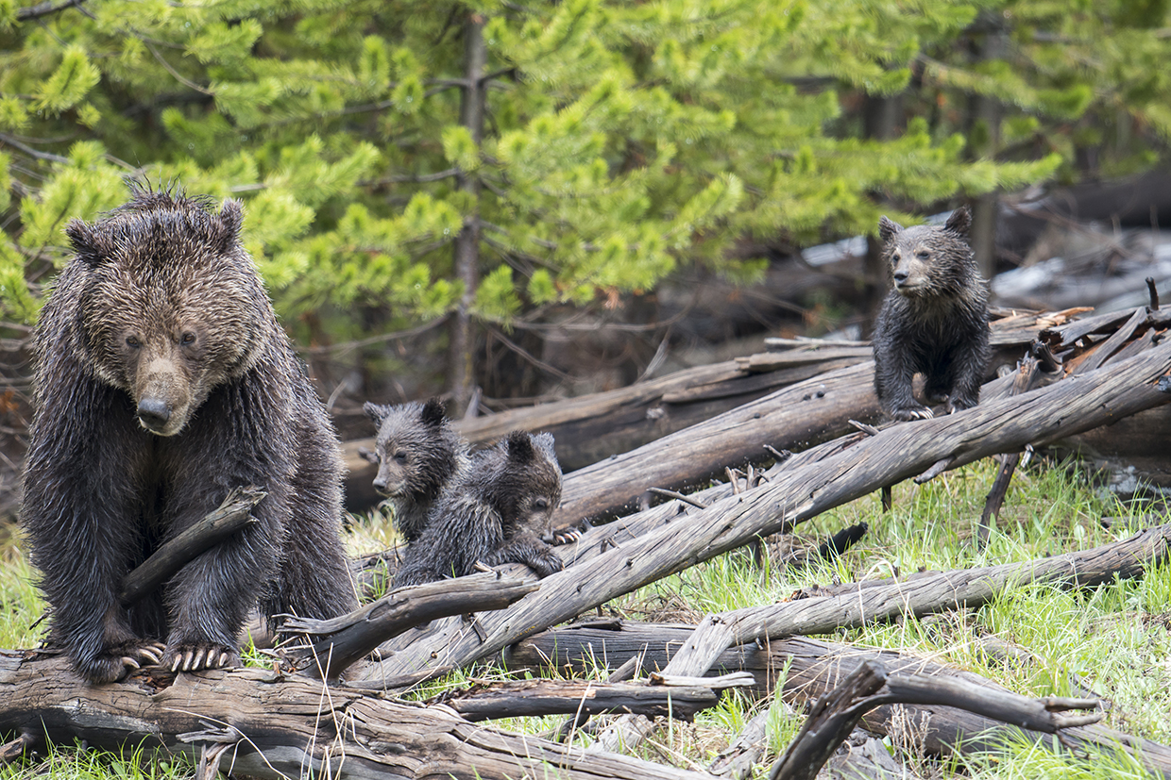

„Bohaterki świata zwierząt” – premiera we wtorek 18 września o godz. 18:00 na kanale Nat Geo Wild

Zapraszamy do świata, którym rządzą samice. Życie w otoczeniu dzikiej natury to z kobiecego punktu widzenia: mordercze strategie przetrwania, wysublimowane gry godowe i macierzyństwo ekstremalne. Tu nie ma miejsca na słabość. Matczyna czułość na stałe powiązana jest z ciągłą walką o bezpieczeństwo maluchów i troską o ich przetrwanie. Nie bez powodu utarł się zwrot „walczyć jak lwica”.

W „Bohaterkach świata zwierząt” zobaczymy lwice w akcji i dowiemy się, jak bronią potomstwa i polują na swe ofiary, by wykarmić rodzinę. Poznamy też inne „panie”, z którymi nie warto zadzierać, m.in. niedźwiedzice, wilczyce i gepardzice. W ich świecie panuje równouprawnienie, a samice chętnie przejmują dowodzenie. Czy stado pod kobiecą władzą zachowuje się inaczej niż z samcem alfa na czele? Jakie strategie godowe przyjmują „panie” w zwierzęcym świecie? Czy opieka nad dziećmi to zawsze domena samicy? Sprawdź, jak wygląda girl power w czworonożnym wydaniu!

„Bohaterki świata zwierząt” – premiera we wtorek 18 września o godz. 18:00 na kanale Nat Geo Wild

###

Nat Geo Wild jest wyjątkowym kanałem z rodziny National Geographic, prezentującym najlepsze programy poświęcone dzikiej przyrodzie tworzone przy współpracy z najlepszymi filmowcami. Od najbardziej odludnych pustyń po niezbadane głębie oceanów. Od parków narodowych po małe osiedla i wielkie miasta. Dzięki niesamowitym obrazom i fascynującym historiom zabieramy widzów w podróże do świata zwierząt. Przyroda nie jest już tematyką niszową. Za sprawą zróżnicowanej ramówki, Nat Geo Wild przybliża widzom świat, którego częścią jesteśmy. Programy emitowane na kanale przeznaczone są dla całej rodziny, dla wszystkich osób, kochających naturę, dziką przyrodę oraz zwierzęta.
Więcej informacji na witrynie: www.natgeotv.com/pl.

KONTAKT:
Izabella Siurdyna  PR Manager  FOX Networks Group  tel.(+48 22) 378 27 94, tel. kom. +48 697 222 296  email: izabella.siurdyna@fox.com | Beata Krowicka  NBS Communications  Tel: +48 511 917 929  bkrowicka@nbs.com.pl

